Prénom : ___________________Date :____________________
J’ai lu un livre.
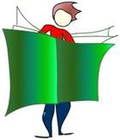
Le titre est :
_________________________________________

Je donne mon avis sur le livre :

J’ai aimé le livre :(entoure ton choix).

Oui Non
Dessine ce que tu as aimé dans le livre.

